深圳市召开2025年普通高考考务工作视频会议
整理归属 深圳市招生考试办公室
发布日期 2025-05-29
来源 深圳市招生考试办公室官网
栏目 首页轮播
存档日期 2026-10-27
原文链接 https://szeb.sz.gov.cn/szzkw/qt/sylb/content/post_12202751.html
同文来源 https://szeb.sz.gov.cn/szzkw/qt/tzgg/content/post_12202746.html
同文来源 https://szeb.sz.gov.cn/szzkw/zkgg/gkxx/content/post_12202742.html

为落实好教育部、省招委会高考安全工作会议精神，确保深圳市高考组考工作平稳顺利实施，5月28日下午，我市召开2025年普通高考考务工作视频会议，进一步统一思想，明确要求，强化措施，落实责任，全面动员、部署2025年高考工作。
会议指出，做好2025年高考工作责任重大，各区、各学校要深入贯彻教育部、省教育厅关于高考安全工作的重要指示精神，全面落实市委、市政府的最新部署要求，强化部门联动机制，形成工作合力，以“时时放心不下”的责任感织密保障网络，全力做好高考各项准备工作。
会议强调，各区、各学校要强化政治责任担当，统筹抓好高考组考工作，确保考试安全责任落实到岗、到人。要准确把握高考工作面临的形势和挑战，严格按照工作流程、组考规范，落实落细各项工作措施，确保我市2025年高考安全、平稳、顺利进行，实现“平安高考”的目标。
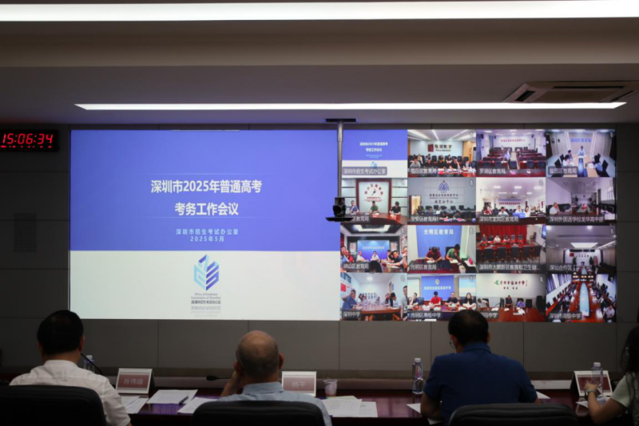
会议要求，各区、各学校要按照省、市的有关工作要求，狠抓工作落实，强化监督检查，严肃考风考纪，全力抓好高考各项工作。一要把试卷安全保密作为考务工作的第一要务来抓实抓细抓好。二要做好2025年普通高考防范利用手机等高科技产品进行作弊的有关工作。三要强化培训考核，着力提升考务工作人员的业务素质和履职水平。四要强化应急保障，做好风险防范化解。5月27日，市政府在高考中考工作会议上已部署公安、保密、网信、工信、卫健、宣传、供电、交通、气象、市场监管等职能部门为高考工作保驾护航。各区、各学校要进一步强化对交通引导、食品安全、医疗卫生、防暑降温避雨、极端天气等方面的综合保障，优化考生服务，打造暖心高考。
会议以视频形式召开，主会场设在市教育考试指挥中心，市教育局二级巡视员杨平出席会议并讲话。各区教育行政部门分管负责同志，有关科室主要负责同志、具体负责同志在区分会场参加会议。各考点主考、副主考、考务主任；非考点学校分管副校长、教务主任等同志在学校分会场参加会议。

